DE LO PRESENCIAL A LO DIGITAL
TURNO: TARDE Y VESPERTINO
Materia: TERRITORIO DEL CAPITALISMO GLOBAL
Curso: 5° AÑO
Semana: Del 5-6-20 al 19-6-20
Profesora: Vilte Beatriz Curso: 5° División: 1° Email: viltebeatrizeli@hotmail.com Turno: Tarde
Profesora: Pistán Liliana Curso: 5° División: 1° Email: lilianapistanprofe91@gmail.com Turno: Vespertino
Profesor: Baez, Dante Curso: 5° División: 2° Email: atidanbaez@yahoo.com.ar Turno: Vespertino
Datos a completar por el alumno
APELLIDO Y NOMBRE:
CURSO: DIVISIÓN: TURNO:
E-MAIL:
TELÉFONO: (SEÑALAR: FIJO O MÓVIL)

CONTENIDOS
- El turismo como fenómeno actual: actividad turística regional y mundial.
- El trabajo. Diversas formas de trabajar.
COMPETENCIAS:
- Habilidades para buscar, procesar e interpretar la información.
INDICADORES DE EVALUACION
- Conoce y diferencia los conceptos relacionados con el turismo y el turista y su importancia en el mundo actual.
- Comprende la importancia del trabajo e Identifica los diversos tipos de trabajo en la sociedad actual.
ACTIVIDADES

EL TURISMO
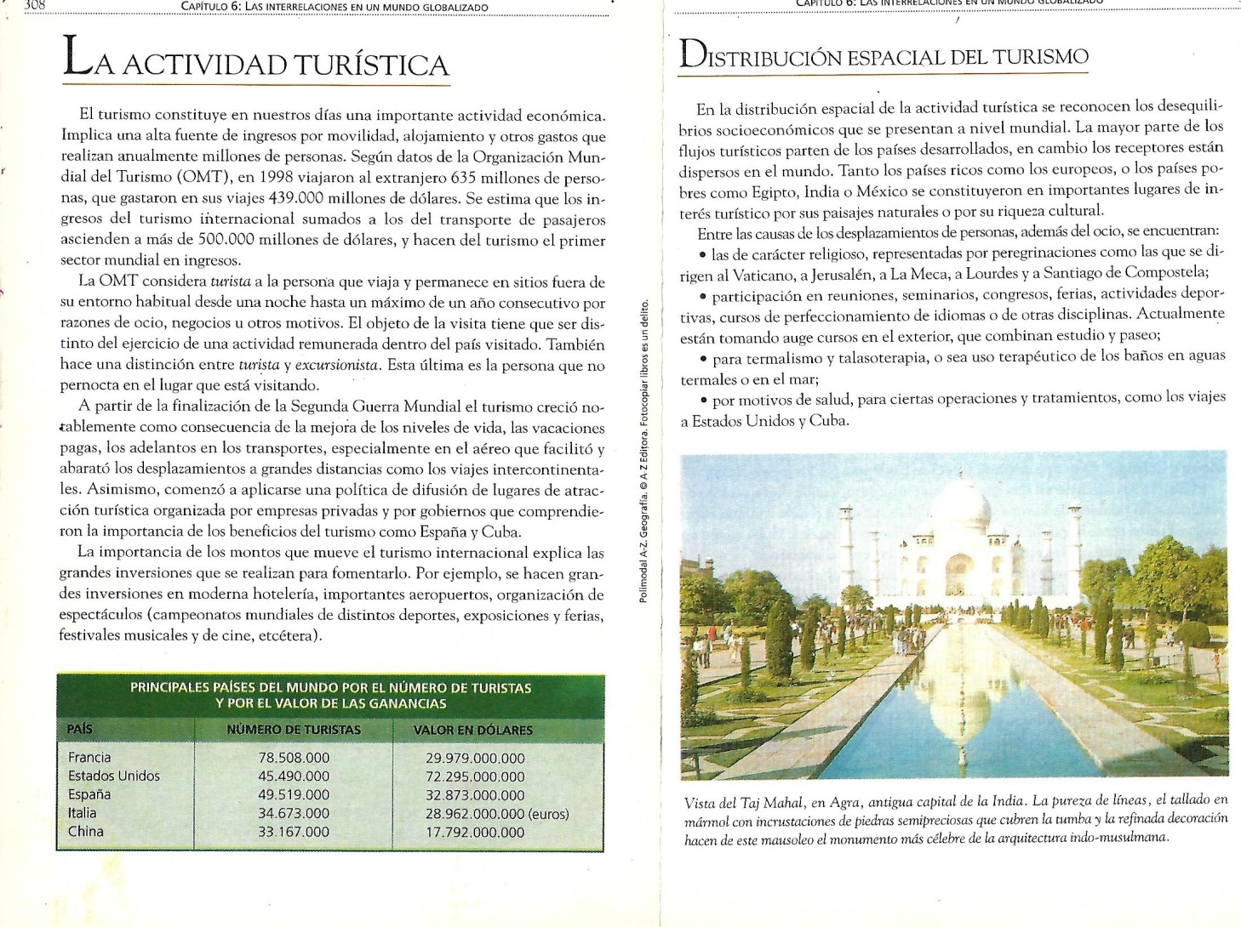
- Realiza la lectura del siguiente texto y responde:
- Según la lectura que realizaste ¿Cuál es la diferencia entre turista y turismo?

- ¿Es lo mismo Turista y excursionista? Fundamenta tu respuesta?

- ¿Si fueras un turista a qué lugar te gustaría viajar después que mejore la situación de la emergencia sanitaria del Coronavirus?

TURISMO INTERNACIONAL
- Realiza la lectura comprensiva del siguiente texto y selecciona dos lugares turísticos y ubícalos en un planisferio y fundamenta el por qué de tu elección.
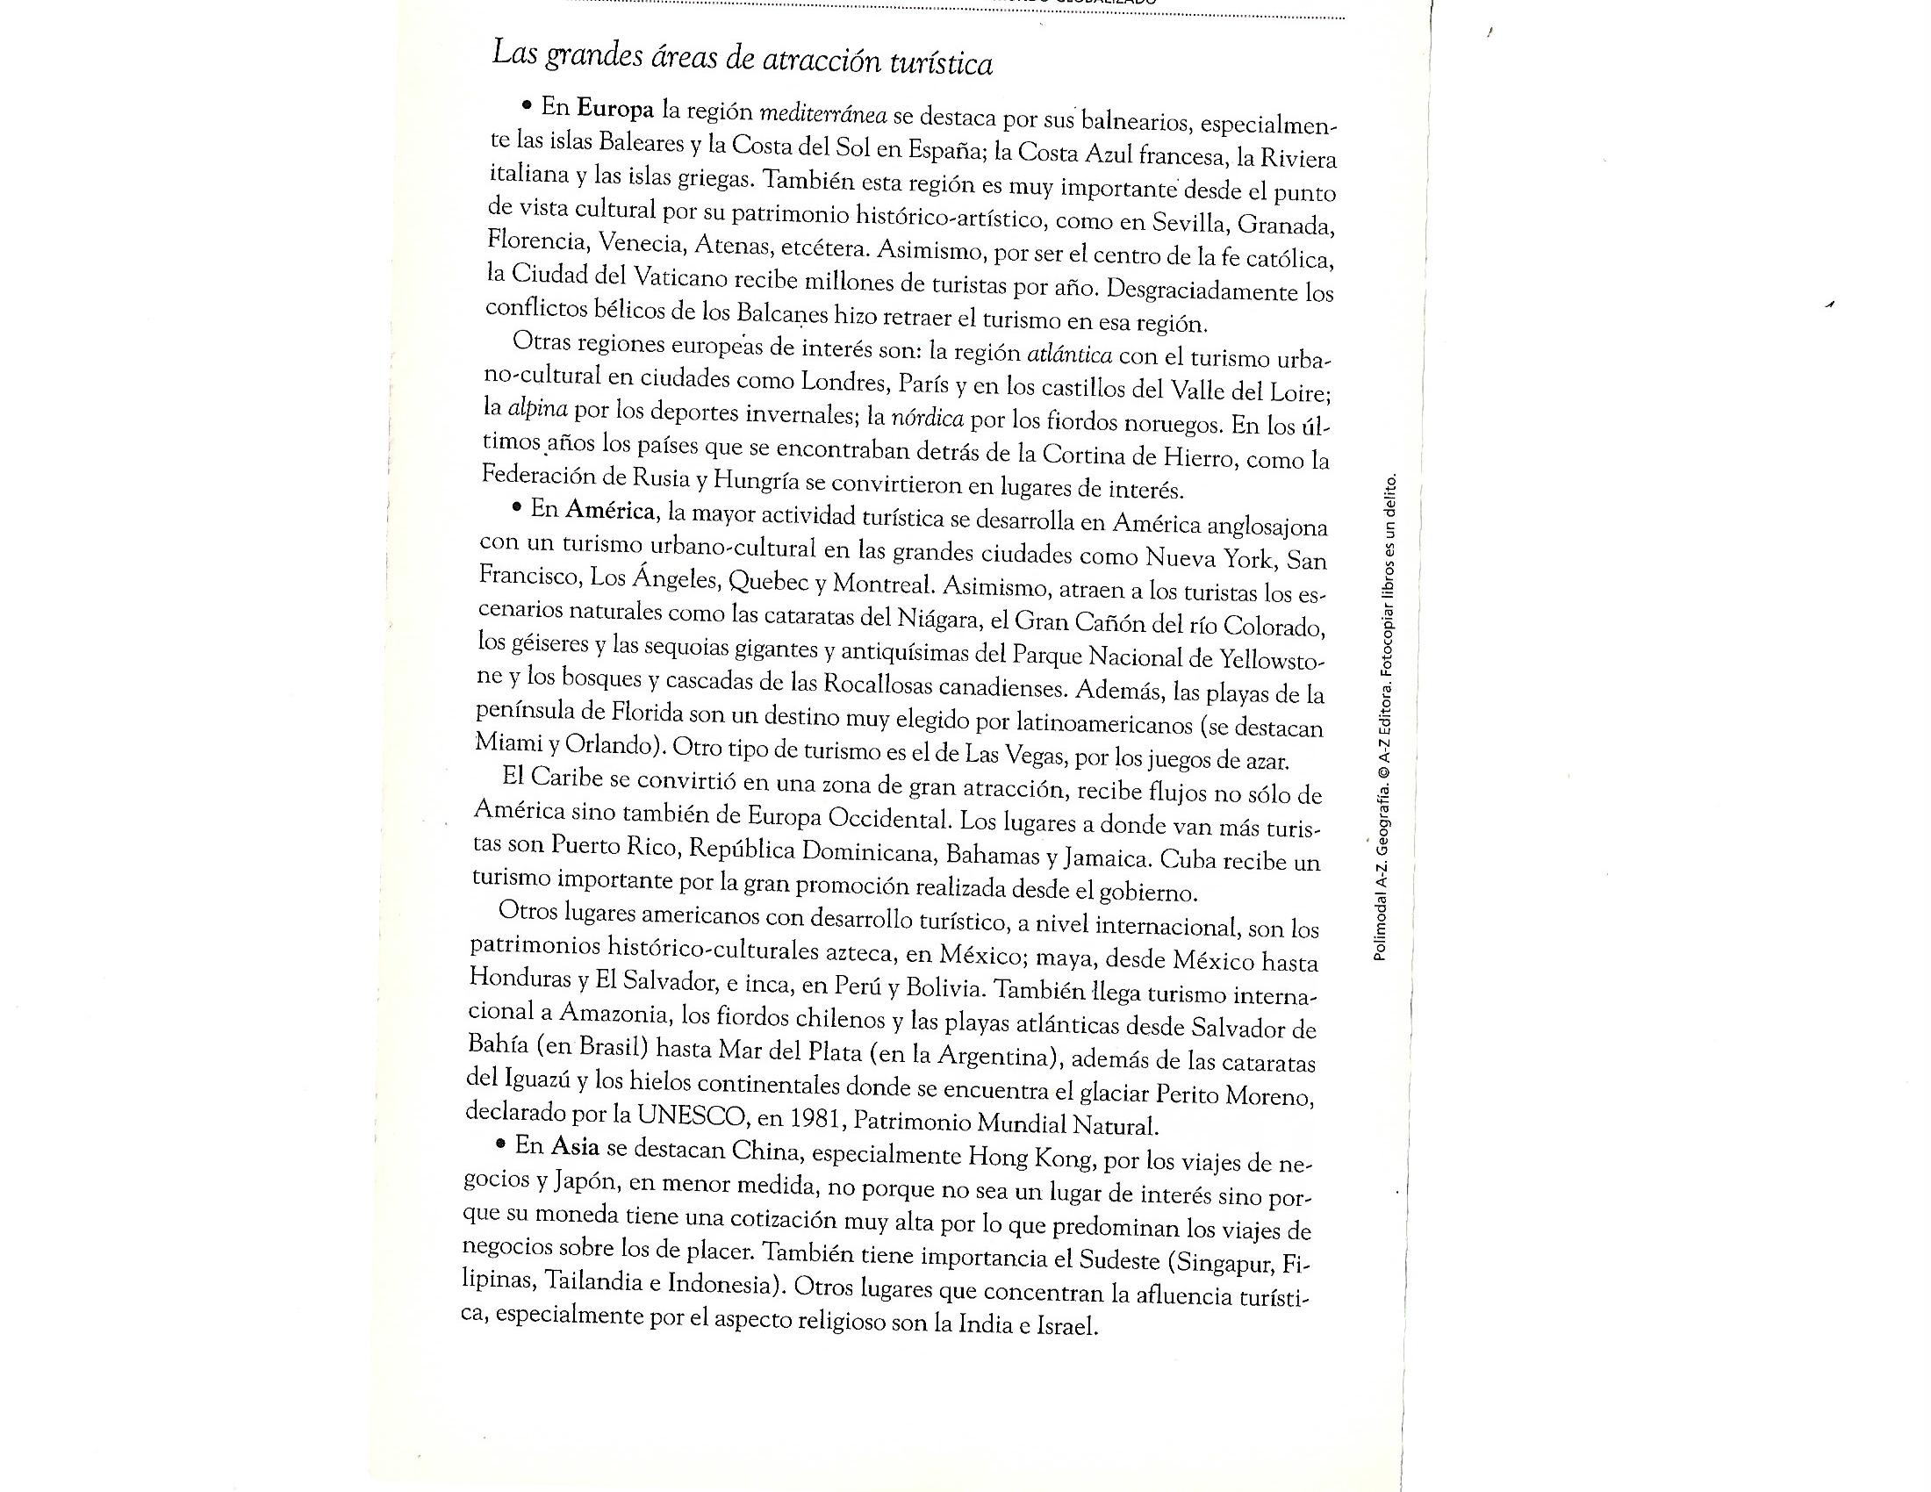
- Averigüen cuanto es el porcentaje de turistas argentinos que quedaron varados en otros países cuando se declaró la emergencia por la pandemia del COVID-19.
- ¿Cuáles fueron los países más visitados por los turistas, a nivel mundial, cuando se declaró la cuarentena, a fin de tomar medidas de prevención por la pandemia del coronavirus?
- ¿Qué tipo de turismo realizan los turistas? Explica cada uno de ellos.

Una de las actividades de servicios que más ha crecido en los últimos años es el turismo. Agrupa varios servicios relacionados entre sí, como la hotelería, la gastronomía, el transporte aéreo y terrestre, los espectáculos, entre otros. El turismo y estos servicios asociados tienen gran potencial como creadores de riqueza y empleo.
En los últimos años nuestro país se convirtió en un destino turístico importante. Los paisajes y otros atractivos de la Argentina convocan a numerosos turistas.
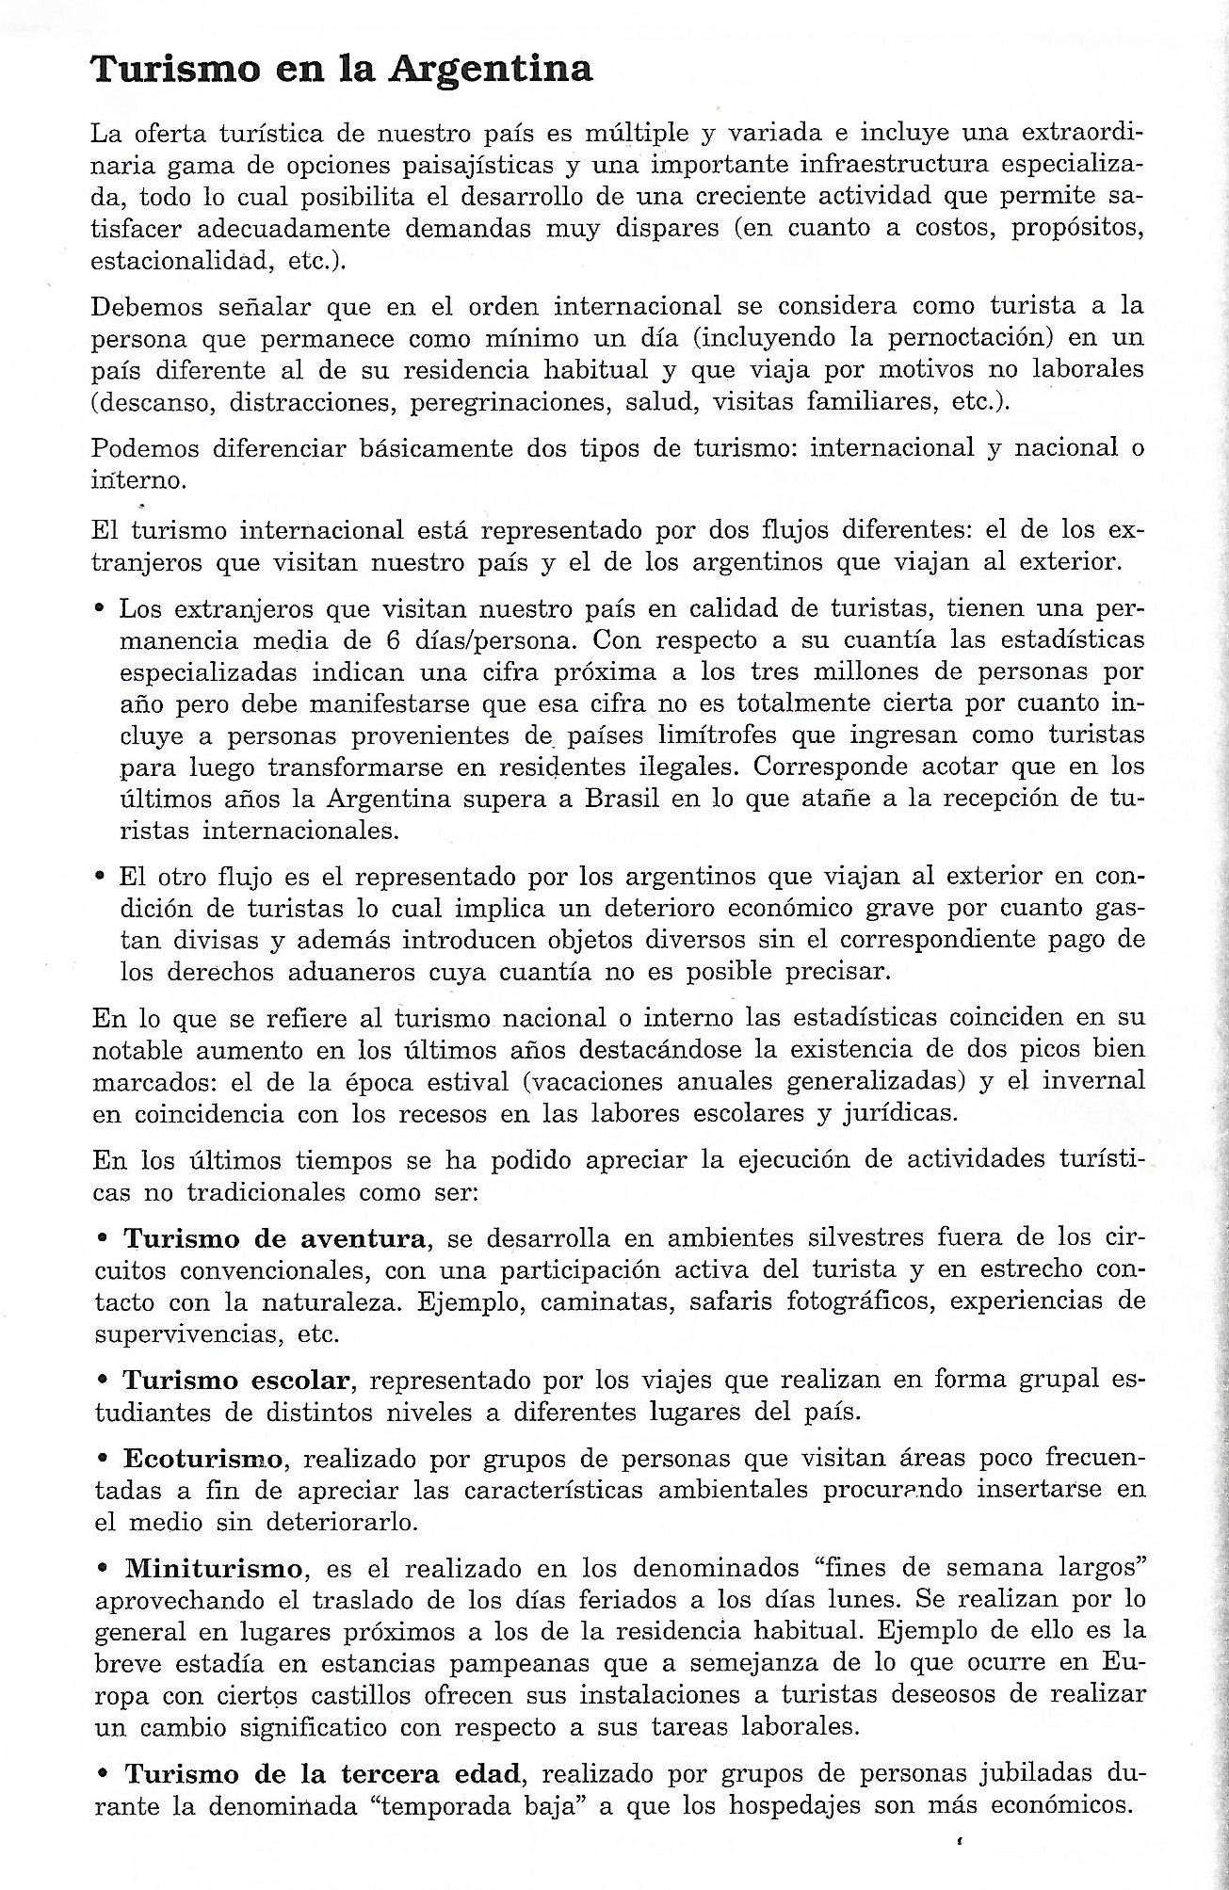
- ¿En qué se diferencian el turismo Nacional e Internacional?
- Para que un lugar se considere turístico ¿Qué atractivos debe tener?
- Coloca una imagen que represente a cada tipo de turismo nacional.

EL TRABAJO
- ¿Qué relación puedes establecer entre el turismo y el trabajo?
- ¿Cómo afecto en el trabajo o en lo laboral la Pandemia del Coronavirus?
- Mencionar las consecuencias que tuvieron los trabajadores, de los diferentes rubros, a causa de la Pandemia del Coronavirus? ¿Qué provocaron las mismas?
- Elabora un crucigrama, referido al Trabajo, con ayuda del siguiente texto.

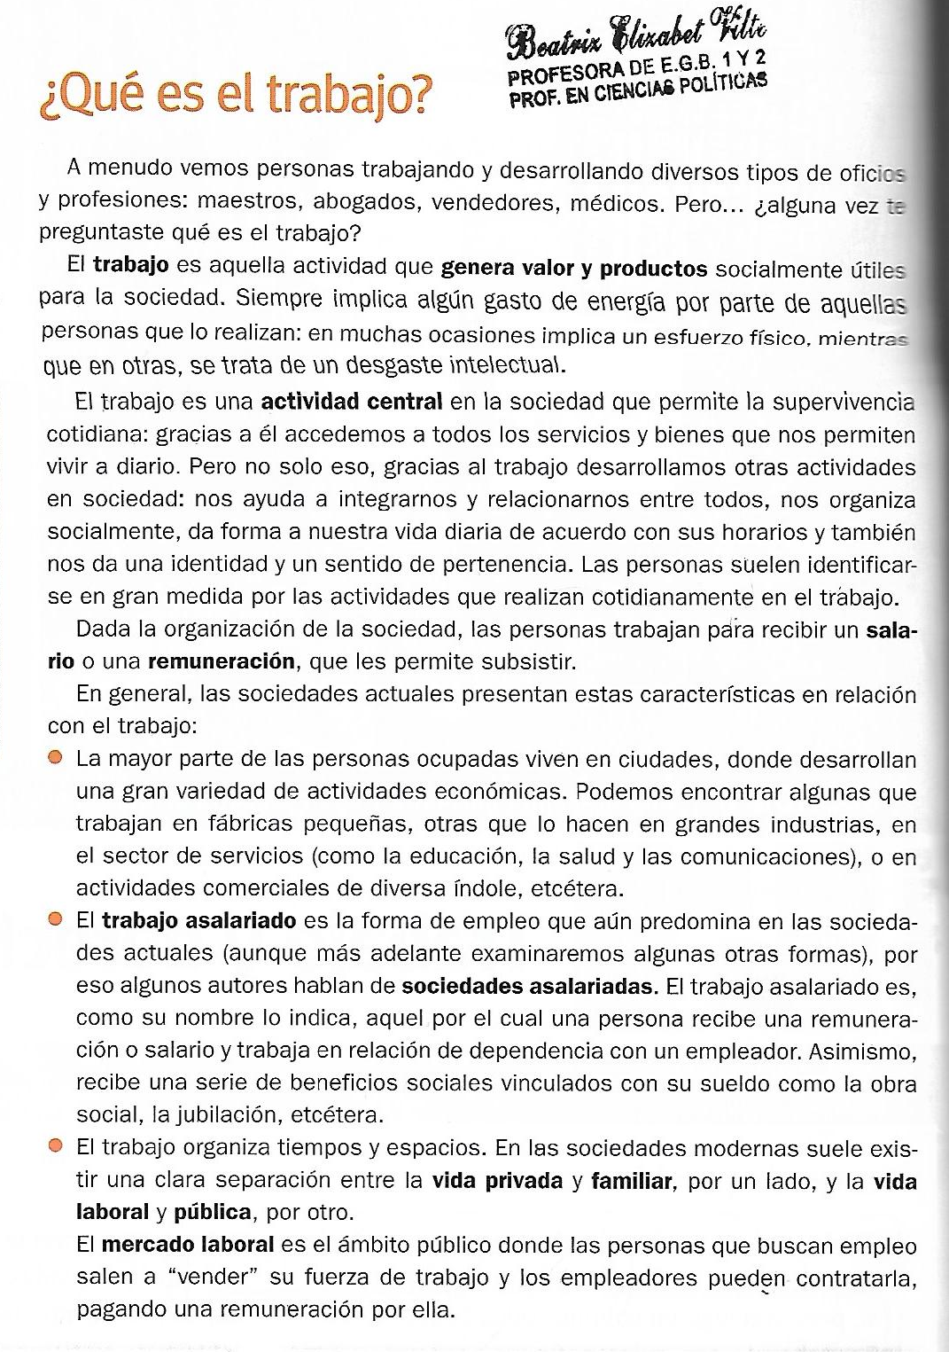 ¡¡¡EXITOS!!!

